**编码注释规范**

鉴于公司Java组所承担的开发项目多为中型规模，人员多、开发周期长、业务逻辑复杂且人员流动频繁，特制定本规范。

注释并非越多越好，但是当别人阅读你的代码不能够一眼明白该方法实现何种功能，则需添加注释。如果业务逻辑复杂，在类注释和方法注释之外，还要在适当地方添加更多注释，以辅助别人尽快读懂你的代码。

敏捷开发和XP编程强调不用文档、不加注释，简单明了的原代码就是最好的注释。之所以提出这一点是因为CMMI/CMM工程规范过于强调文档和注释，所谓物极必反。但项目组现状是没有规范，所以，注释还是要强制要求添加为上。

以“政企会签平台(客商)”项目的“表单更新”功能为例：

# 1 每个类必须有注释

## 1.1 Action的类注释：

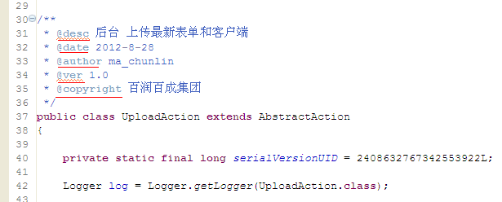

## 1.2 Service接口的类注释：

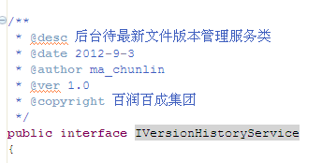

## 1.3 Service实现类的类注释：

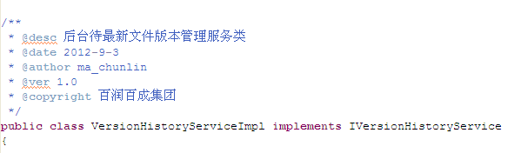

## 1.4 Dao接口的类注释：

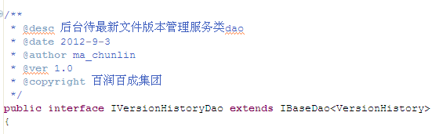

## 1.5 Dao实现类的类注释：

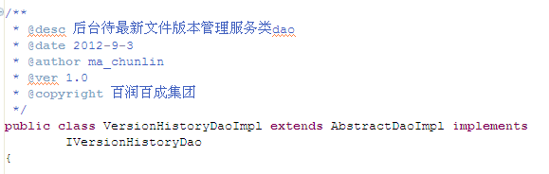

# 2每个方法必须有注释

## 2.1 Action类上传方法的注释：

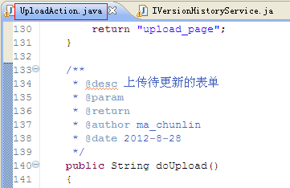

2.2 Action类上传方法调用service方法：

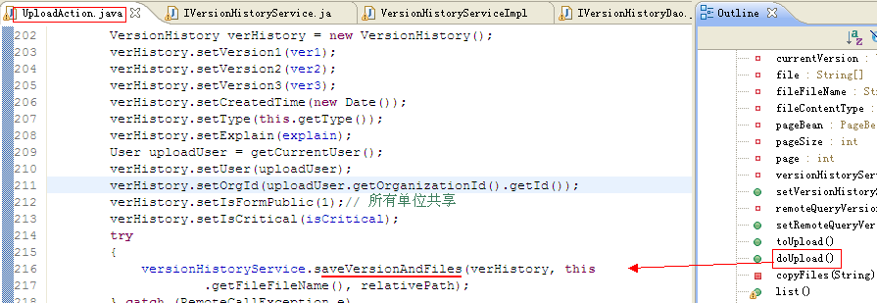

2.3 Service层被调用接口方法的注释：

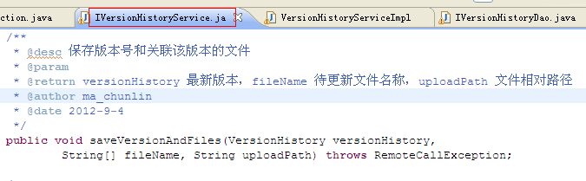

2.4 Service层被调用实现方法的注释：

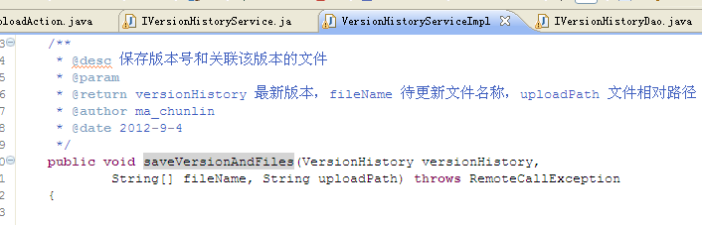

2.5 Service方法调用dao层方法：

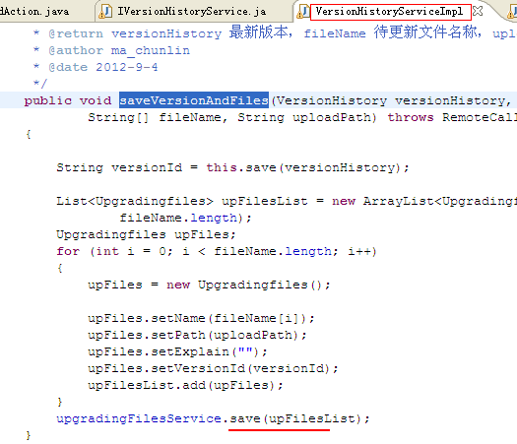

2.6 Dao层被调用接口的注释：

此处无方法注释，因为方法名为save()，所以不必添加注释。

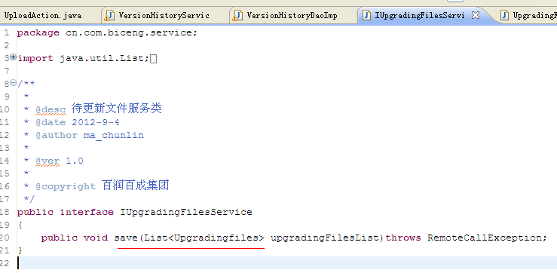

2.7 Dao层被调用实现方法的注释：

没有注释。

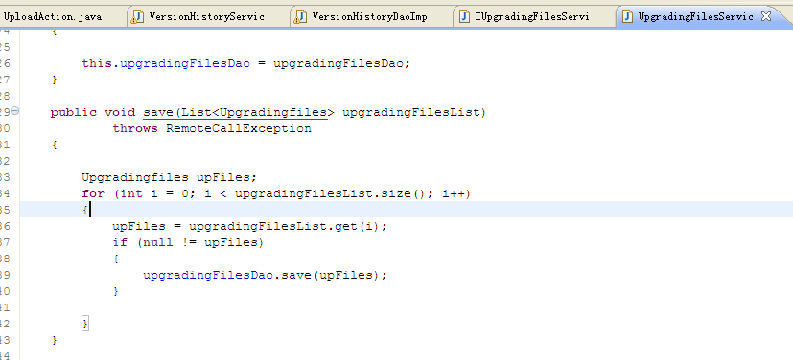

# 3方法内有复杂的业务逻辑，必须有注释

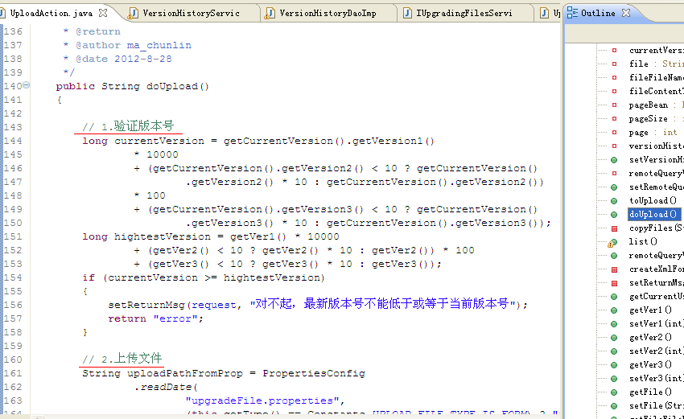

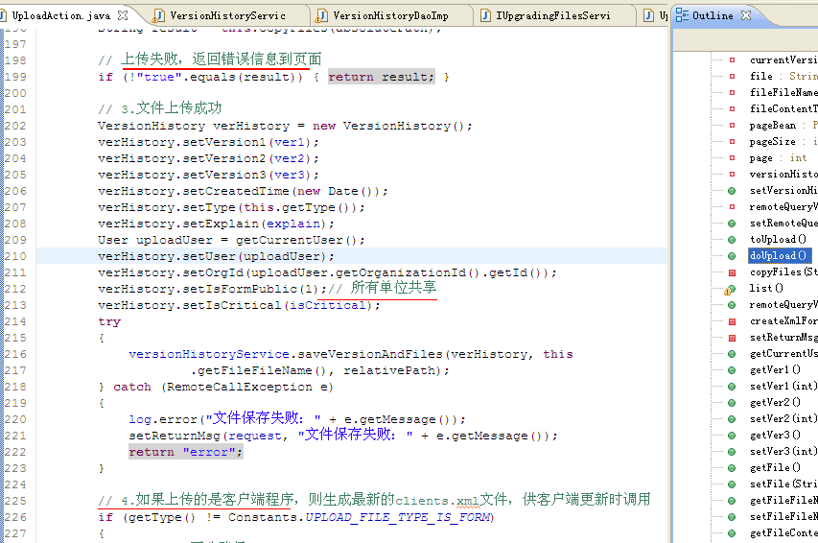

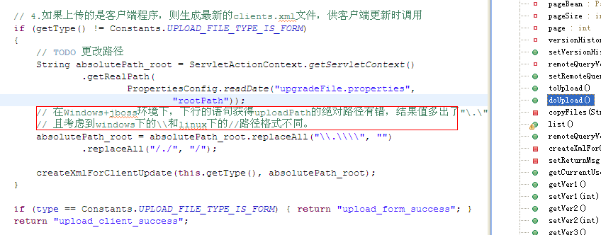

# 4不允许有垃圾代码。不用的方法、类、页面，必须删除或注明。

# 5 前端html/jsp页面、js方法同样要需要添加注释

## 5.1页面注释：

Html/jsp页面可在页面顶端添加注释，title标签不能留空。

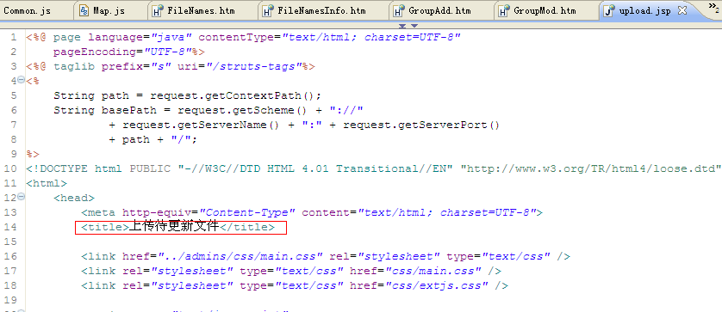

## 5.2 Js方法注释：

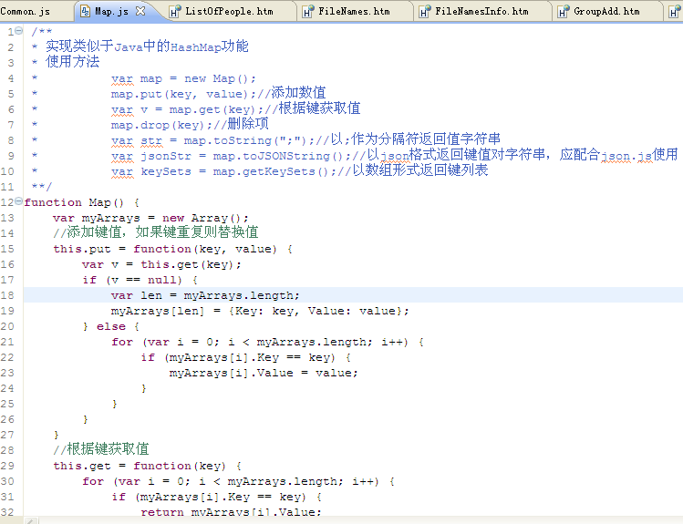

# 6修改他人的代码，必须有注释

## 6.1 局部修改，请注明修改缘由、修改时间、修改人。

并以@modify_by ***、@added_by***开头，如：@add_by @chen_yipeng @modify_by chen_yipeng；

## 6.2 勿轻易删除代码或文档中前人署名的名字，以尊重别人的劳动成果，同时也是给代码或文档赋予一定的可追溯性；

## 6.3 修改的地方应该注明“何处开始”、“何处结束”。

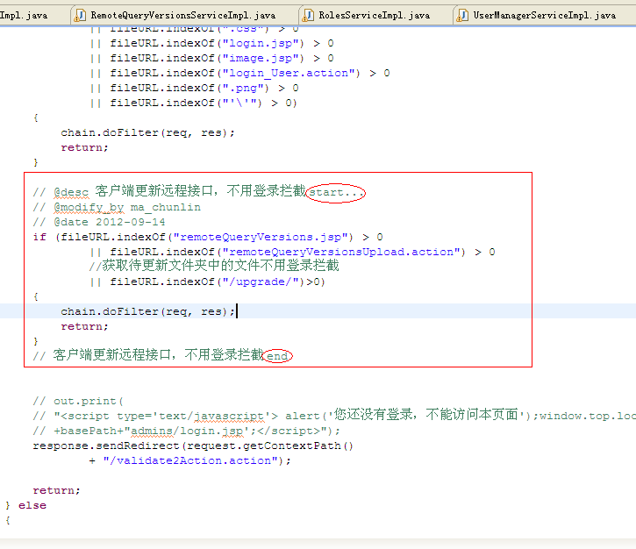

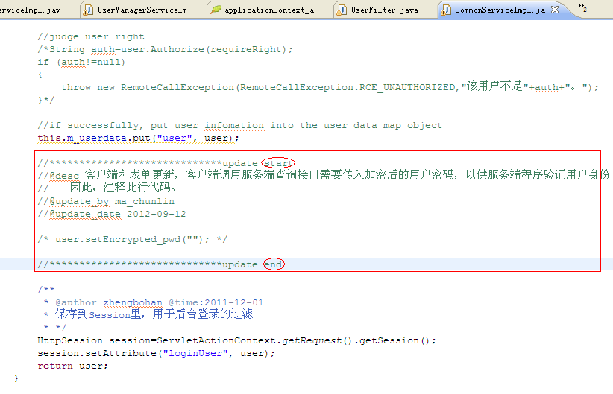

# 7总结与参考

## 7.1注释，必须要有包注释、类注释、方法注释，关键的算法同样必须要有注释，注释简明扼要表达真实意思。同时尽量避免注释中的黄色警告。

## 7.2 在MyEclipse中开发，注释模板可以设置，具体请参考\\192.168.8.250\技术部文档\Java组\开发规范\编码规范.pdf 第十二页“关于文档注释”部分的内容。

## 7.3 统一要求注释的@author的内容与你的公司邮箱的名称格式一致，比如@author ma_chunlin,避免使用类似于@author杨笠 ，@author shenyujie , @author kaili_liu, @author DANNY.CHEN。